TISKOVÁ ZPRÁVA

D-Link získal dvě prestižní ocenění iF Design Awards

Smart kamery D-Link DCS-8635LH a DCS-8302LH letos získaly cenu
iF Design Award za inovace v oblasti produktového designu

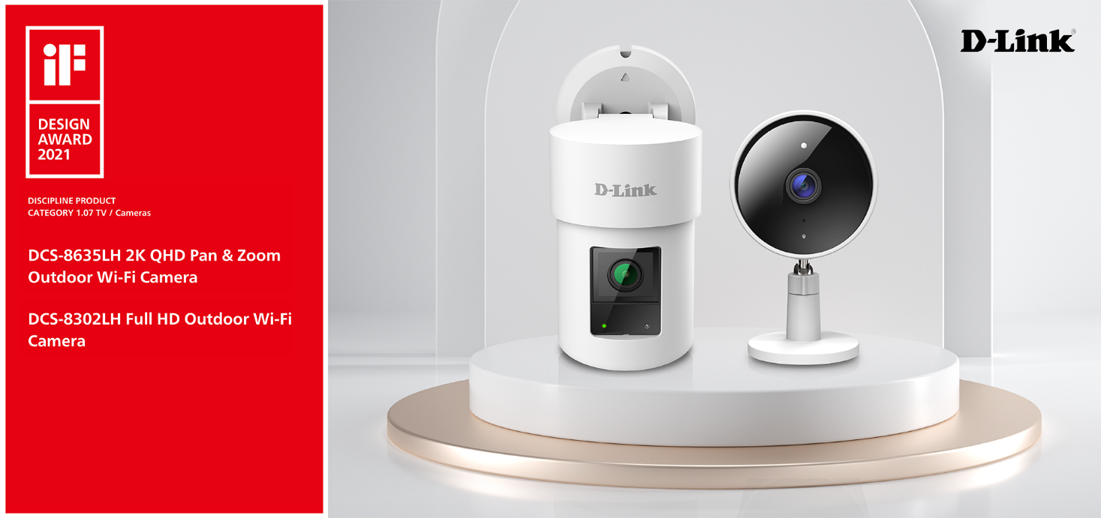

DCS-8635LH (vlevo) a DCS-8302LH (vpravo)

Praha 28. dubna 2021 – Společnost D-Link, globální lídr v oblasti inteligentního videodohledu a síťové konektivity, získala další prestižní a světově uznávané ocenění iF Design Awards za dvě ze svých domácích inteligentních dohledových Wi-Fi kamer - outdoorovou 2K QHD Pan & Zoom kameru DCS-8635LH a vnější Full HD Wi-Fi kameru DCS-8302LH.

Díky sofistikovaným funkcím, jako je detekce osob na bázi umělé inteligence (AI), umí Wi-Fi kamera D-Link přesně identifikovat pohyb člověka v reálném čase, a minimalizovat tak falešné poplachy. Model DCS-8302LH nabízí kvalitní obraz ve Full HD 1080p během celého dne a s infračerveným nočním viděním s dosahem až na pět metrů i v úplné tmě.

S vestavěným mikrofonem a reproduktory pro obousměrnou zvukovou komunikaci a s funkcí sirény může kamera nejen upozornit na podezřelý pohyb, ale zároveň i odradit případné vetřelce. Díky výkonné Wi-Fi a tělu odolnému vůči povětrnostním vlivům je možné tuto kameru nainstalovat kdekoli v domácnosti, garáži, zahradě nebo v prostředí menších firem.
Wi-Fi kamera 2K QHD Pan & Zoom (DCS-8635LH) k venkovní instalaci, která u nás bude k dispozici později v tomto roce, poskytuje přesný a podrobný přehled při videodohledu a ochraně domácnosti nebo malé kanceláře. Kamera je odolná vůči povětrnostním vlivům s krytím IP65, nabízí video ve vysokém rozlišení a díky sofistikovanému motorizovanému otáčení 360°pokrytí. Díky pokročilým funkcím, jako jsou detekce osob, rozpoznávání obličeje, automatické sledování pohybu, detekce rozbití skla a siréna, můžou uživatelé rychle odhalit i odradit případné vetřelce, a líp tak chránit svůj domov.

“Jsme nesmírně hrdí, že jsme letos zísali dvě prestižní ceny iF Design Awards a že naše inteligentní domácí kamery vynikají mezi tisíci produktů jiných společností. Ocenění jsou důkazem našeho závazku vytvářet a vyvíjet produkty vynikající kvality, designu a funkčnosti,” říká Kevin Wen, prezident společnosti D-Link Europe.

Soutěž iF Design Award pořádá nejstarší nezávislá projekční organizace na světě - iF International Forum Design GmbH se sídlem v německém Hannoveru. V tomto roce bylo do soutěže přihlášeno přes 10 tisíc produktů z 52 zemí.

Pro více informací navštivte stránky https://eu.dlink.com/cz/cs/.

O společnosti D-Link

Společnost D-Link již 35 let navrhuje, vyvíjí a vyrábí oceňovaná síťová a bezdrátová zařízení, zabezpečovací řešení pro IP kamerové systémy a technologie pro automatizaci domácnosti. Jako světový lídr v oblasti konektivity, společnost D-Link transformuje firemní sítě a jejich vybavení tak, aby fungovaly efektivněji. Je také klíčovým inovátorem v oblasti chytrých domácností. Umožňuje majitelům nemovitostí monitorovat, automatizovat a ovládat domácnost kdykoliv a kdekoliv i pomocí chytrého telefonu nebo tabletu.

D-Link nabízí své rozsáhlé produktové portfolio organizacím a spotřebitelům prostřednictvím své globální sítě obchodních partnerů a poskytovatelů služeb.

Pro více informací o společnosti D-Link navštivte prosím www.dlink.cz nebo www.facebook.com/dlinkczsk.

D-Link s.r.o. Taktiq Communication s.r.o.
Na Strži 1702/65 Ondřej Mádle
140 62 Praha 4 Tel.: +420 739 610 370
Tel.: +420 224 247 500 E-mail: ondrej.madle@taktiq.com
E-mail: info@dlink.cz
http://www.dlink.cz/

D-Link a loga D-Link jsou ochranné známky nebo registrované ochranné známky společnosti D-Link Corporation nebo jejích poboček. Všechny ostatní zde zmíněné značky třetích stran mohou být ochrannými známkami příslušných vlastníků. Copyright © 2021. D-Link. Všechna práva vyhrazena.

